A LA CARTE

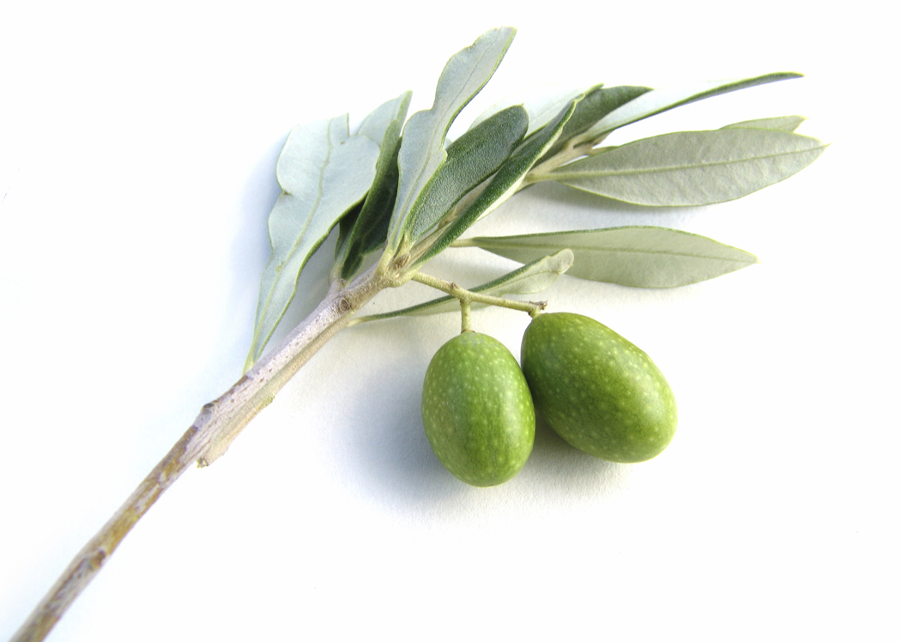
Terrine de foie gras, rillettes de canard à l'artichaut
avec une petite salade 24
Foie gras terrine and duck rillettes with artichoke,
accompanied by a little side salad

Foie gras de canard poêlé, fraises acidulées,
rhubarbe et Balsamico 39.
Pan fried duck foie gras with tangy strawberries,
rhubarb and balsamic vinegar

Feuilleté d'asperges, crémée de morilles 26.
Asparagus puff pastry with creamy morel mushrooms

Bar sauvage du Guilvinec, beurre de Tamié,
émincé de fenouil et tapenade 32.
Wild sea bass from Britanny in Tamié butter,
served with thinly sliced fennel and tapenade

Contre-filet de bœuf de France (Jargot à Faverges)
sauce Mondeuse et foie gras 38.
Local beef sirloin steak and foie gras
in a reduction of red wine elaborated from the characteristic Mondeuse grape variety

Carré d'agneau de Savoie rôti, jus au thym
et printanière de légumes 36.
Roasted Savoy lamb rack with thyme jus
and spring vegetables

